Не нужно ждать, нужно действовать!
Считает командир республиканского медицинского трудового проекта "Медикус", выпускница Слуцкого государственного медицинского колледжа имени С. И. Шкляревского Анастасия Яковлева
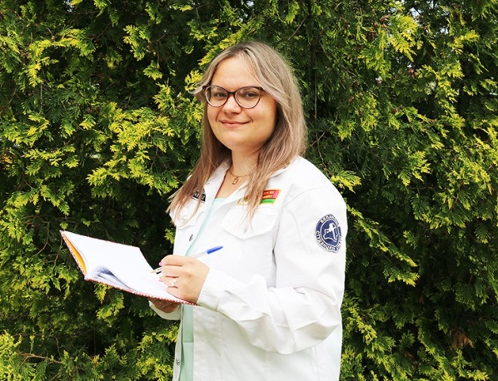
Участники студотрядовского движения на Слутчине всегда были «под прицелом» журналистов «Слуцкого края». История Анастасии, возможно, станет примером для других ребят, которые стоят перед выбором: стоит идти работать в студотряд или нет. Это не история про Золушку, где все в один момент превращается в тыкву. Эта история о реальных действиях, возможностях и перспективах.
– Настя, расскажите о себе.
– Я родилась и выросла в живописном городе Несвиже. О профессии врача мечтала с детства: усаживала свои игрушки в ряд и «лечила». Стать врачом хотела и моя мама, но, к сожалению, не сложилось. Утвердится в выборе профессии мне помогла моя крестная, которая работает медсестрой-анестезиологом. Я, как и она, поступила в Слуцкий государственный медицинский колледж имени С.И. Шкляревского, выбрав специальность «Фельдшер-акушер. Помощник врача».
– Наверняка, поступив в колледж, стали сразу активной участницей общественной жизни?
– Вовсе нет. Да, я была в рядах Белорусского республиканского союза молодежи еще со времен школы, но в колледже сразу «присматривалась», все мое время уходило на учебу. Но со второго курса жизнь резко переменилась: я попала в республиканский медицинский трудовой проект «Медикус», благодаря которому смогла попробовать свои силы именно в профессии по образованию в Новополоцкой центральной городской больнице. Данный проект стал не только реальной возможностью приобретения трудовых навыков, но и стартом для новых открытий.
– С какими чувствами вы ехали в Новополоцк?
– Было немного страшно и волнительно. Я была командиром отряда, на мне лежала дополнительная ответственность. Ведь мы, отряд «NaCl» имени Героя Социалистического Труда С.И. Шкляревского, представляли не только свое учреждение и район, но и всю Минскую область. Нужно было показать себя с наилучшей стороны не только в работе, оттачивая знания и навыки, полученные в колледже, но и стать единой командой, участвуя во всевозможных отрядных конкурсах и мероприятиях. Хочется сказать ребятам, которым еще предстоит работать в составе студотрядов: обязательно участвуйте во всех отрядных мероприятиях, которые вам предлагают, ведь именно благодаря этому зарождается дружба и взаимопонимание.
– Каким стал для Вас итог пребывания в трудовом проекте «Медикус»?
– Я получила уникальный и незабываемый опыт. Это даже намного круче того, что и заработная плата у нас была достойная. Кроме этого, за результативное участие в общеотрядовских конкурсах (команда Слуцкого района завоевала 2-е общекомандное место) я привезла много ценных, полезных подарков.
Студотрядовская культура сама по себе уникальна: раньше я и не знала, что такое бойцовка, спевка, целина и многое другое. Студенческие отряды – это множество традиций и праздников, это многолетняя история.
Благодаря участию в студотрядовском движении я стала смелее, увереннее, коммуникабельнее. Считаю, что трудовой проект стал стартом моей активной и насыщенной общественной жизни.
– Приходилось ли примерять на себя другие роли во время работы в студотряде?
– Безусловно. Для того, чтобы рассказать другим ребятам о деятельности студотрядов, пришлось даже стать в какой-то мере журналистом и блогером. Мы создали странички в социальных сетях нашего отряда и делились интересными событиями из отрядной жизни: снимали рилсы, делали креативные фото, размещали короткие интервью и делились мнениями.
– Что ожидало после участия в «Медикусе»?
– Я с головой погрузилась в студотрядовскую и общественную жизнь, но, конечно, учеба никогда от этого не страдала. За время обучения в Слуцком государственном медицинском колледже имени С.И. Шкляревского я была участницей областного конкурса профессий «Молодежный ПРОрыв Минщины», второго республиканского слета медицинских отрядов (в котором, кстати, ребята стали лучшими – прим.авт.), форума #Труд_крут, который проходил в Перми, проекта «Зимний маршрут».
Но самым запоминающимся для меня событием стала встреча с Президентом нашей страны Александром Григорьевичем Лукашенко, которая состоялась в канун 105-летнего юбилея ВЛКСМ.
Но на этом все не заканчивается. Благодаря упорному труду, ответственному отношению к делу, меня назначили командиром республиканского медицинского трудового проекта «Медикус» в этом году. Это огромная честь возглавлять студенческие медицинские отряды, съехавшиеся со всей республики для работы в Новополоцкой центральной городской и Полоцкой центральной городской больницах. После такого насыщенного лета планирую поступать в Белорусский государственный медицинский университет на врача-анестезиолога-реаниматолога.
– Что хотите пожелать будущим участникам студотрядовского движения?
– Не нужно ждать, нужно действовать! Все, кто так или иначе связан с движением белорусских студенческих отрядов, подчеркивают, что это хорошая школа жизни. Поначалу для многих – возможность заработать первую зарплату. Но затем заработки отходят на второй план. Ребята не только получают бесценный опыт – меняется даже сознание, подход к учебе и работе, это возможность наполниться бесконечной энергией. Студотряд – это место, где воспитываются самостоятельность, ответственность за себя и товарищей, за общее дело. Это ступенька для профессионального и личностного роста.
Екатерина БОРИСЕВИЧ
Слуцкі край. — 2024. — 21 чэрв. — С. 14.

